前端界面测试截图交付
生成时间：2026-03-24 00:00:08
测试地址：http://icenorth.pythonanywhere.com
测试账号：156****0996
测试策略：仅做界面与只读数据验证，未执行会改动线上业务数据的提交类操作。
结论：本次检查中，用户端与管理端主要界面均可正常加载，数据接口返回正常，未发现阻断性界面异常。
覆盖范围：登录、注册、站点状态、立即下单、我的订单、余额充值、消费记录、订单后台、充值申请、用户订单视图、用户后台。
未执行操作：提交订单、提交充值申请、充值审核、余额调整、免费次数修改、密码重置、删除用户。
用户侧数据摘要：余额 79.50 元，订单 50 条，充值记录 19 条，流水 50 条。
管理侧数据摘要：用户 62 个，订单 74 条，充值申请 66 条，成功订单 17 条，失败订单 57 条，待审核充值 39 条。
模块 | 结果 | 说明
用户端-登录页 | 通过 | 登录表单、提示文案与首屏布局展示正常。
用户端-注册页 | 通过 | 注册表单切换正常，可见手机号、密码与确认密码输入项。
用户端-登录后账号概览 | 通过 | 账号、余额与免费服务费次数区域显示正常。
用户端-站点状态 | 通过 | 区域切换、站点状态卡片与插座状态区块加载正常。
用户端-立即下单 | 通过 | 区域、站点、插座、金额与支付方式界面均已加载；本次未执行提交订单。
用户端-我的订单 | 通过 | 历史订单记录成功展示，本次账号下已有订单明细可供核验。
用户端-余额充值 | 通过 | 人工扫码充值入口、说明文案与历史充值记录显示正常；本次未提交充值申请。
用户端-消费记录 | 通过 | 余额流水列表展示正常，可见充值与下单扣费/退款记录。
管理端-订单后台概览 | 通过 | 顶部鉴权区、统计卡片与功能标签加载正常，截图中已对凭证做脱敏处理。
管理端-订单总览表 | 通过 | 订单列表、状态列与操作列展示正常，可按设备编码和状态筛选。
管理端-充值申请 | 通过 | 充值申请分组、状态切换与审核区域加载正常；本次未执行审批操作。
管理端-用户订单视图 | 通过 | 按用户聚合的订单视图可正常显示，用于核对用户侧订单界面。
管理端-用户总览 | 通过 | 用户列表、搜索区与当前选中用户摘要加载正常，已定位到测试账号。
管理端-用户操作面板 | 通过 | 余额调整、免费次数修改、密码重置与删除用户面板展示正常；本次未执行写操作。

1. 用户端-登录页
登录表单、提示文案与首屏布局展示正常。
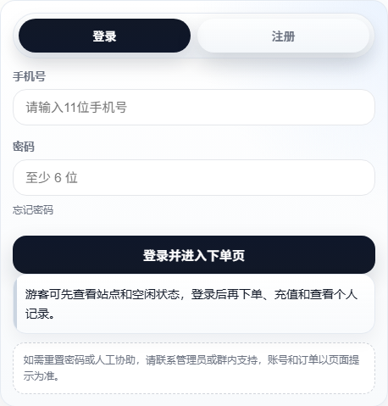

2. 用户端-注册页
注册表单切换正常，可见手机号、密码与确认密码输入项。
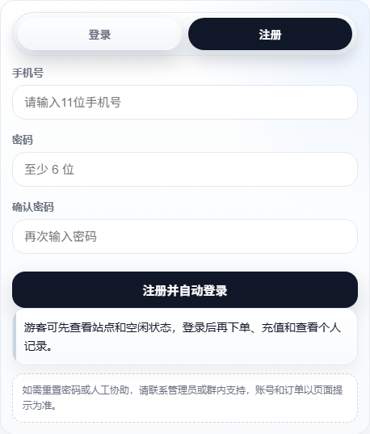

3. 用户端-登录后账号概览
账号、余额与免费服务费次数区域显示正常。
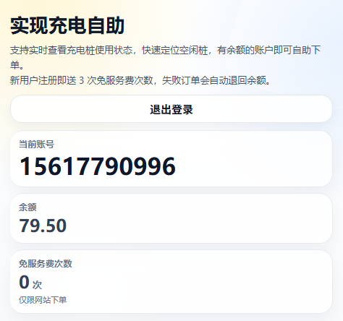

4. 用户端-站点状态
区域切换、站点状态卡片与插座状态区块加载正常。
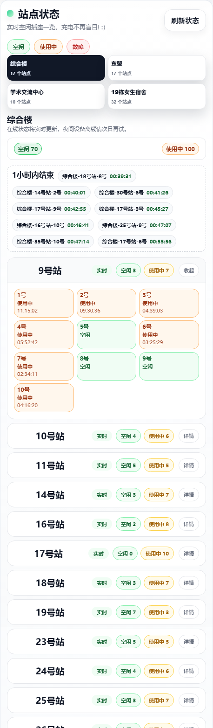

5. 用户端-立即下单
区域、站点、插座、金额与支付方式界面均已加载；本次未执行提交订单。
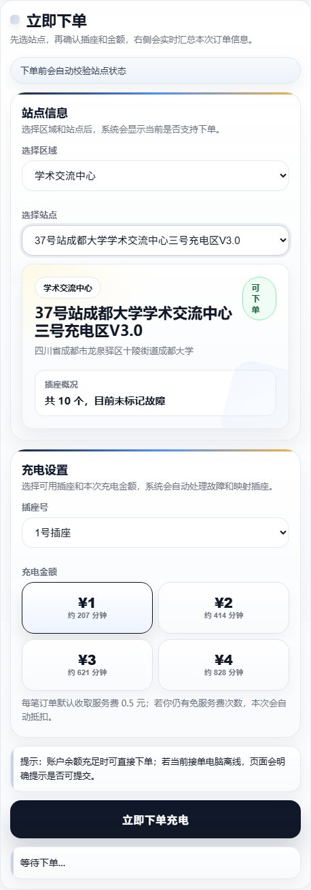

6. 用户端-我的订单
历史订单记录成功展示，本次账号下已有订单明细可供核验。
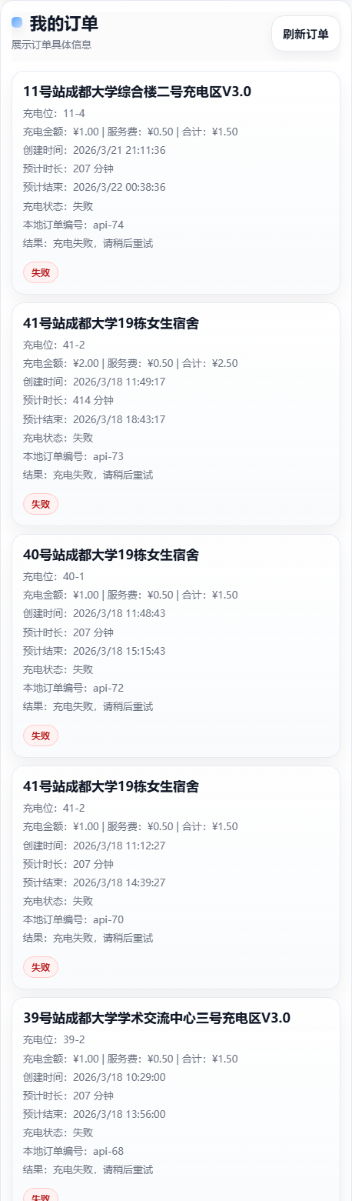

7. 用户端-余额充值
人工扫码充值入口、说明文案与历史充值记录显示正常；本次未提交充值申请。
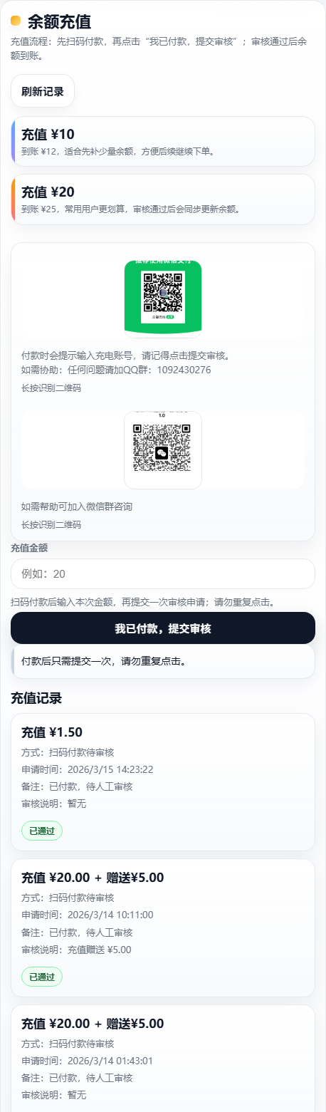

8. 用户端-消费记录
余额流水列表展示正常，可见充值与下单扣费/退款记录。
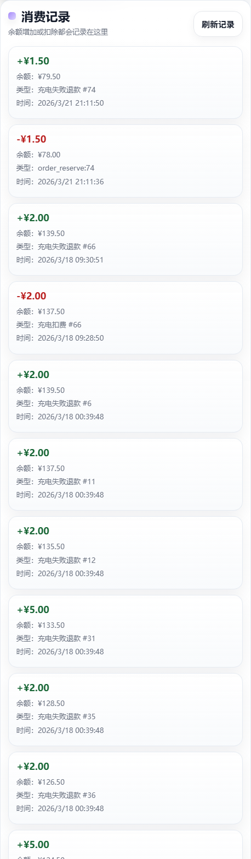

9. 管理端-订单后台概览
顶部鉴权区、统计卡片与功能标签加载正常，截图中已对凭证做脱敏处理。
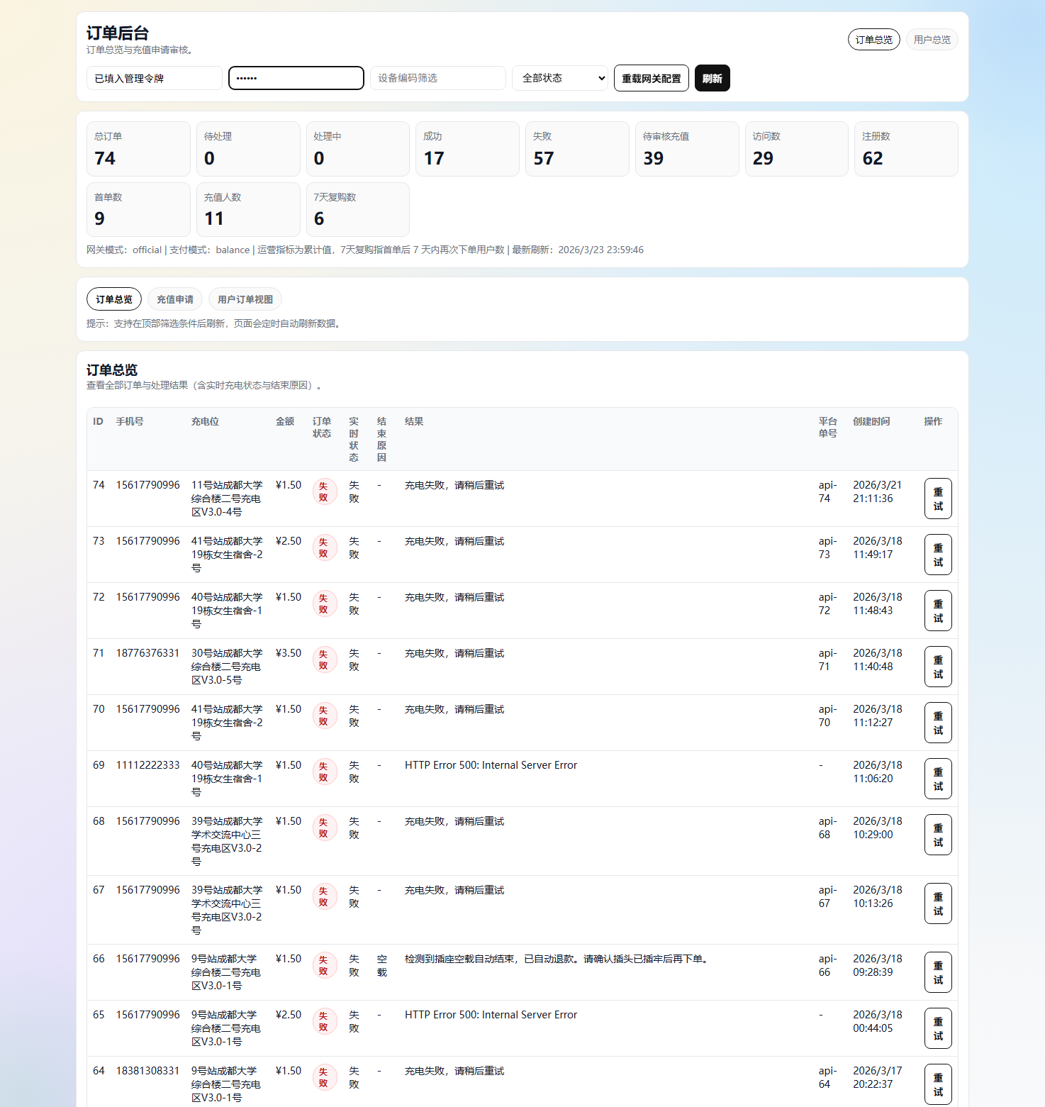

10. 管理端-订单总览表
订单列表、状态列与操作列展示正常，可按设备编码和状态筛选。
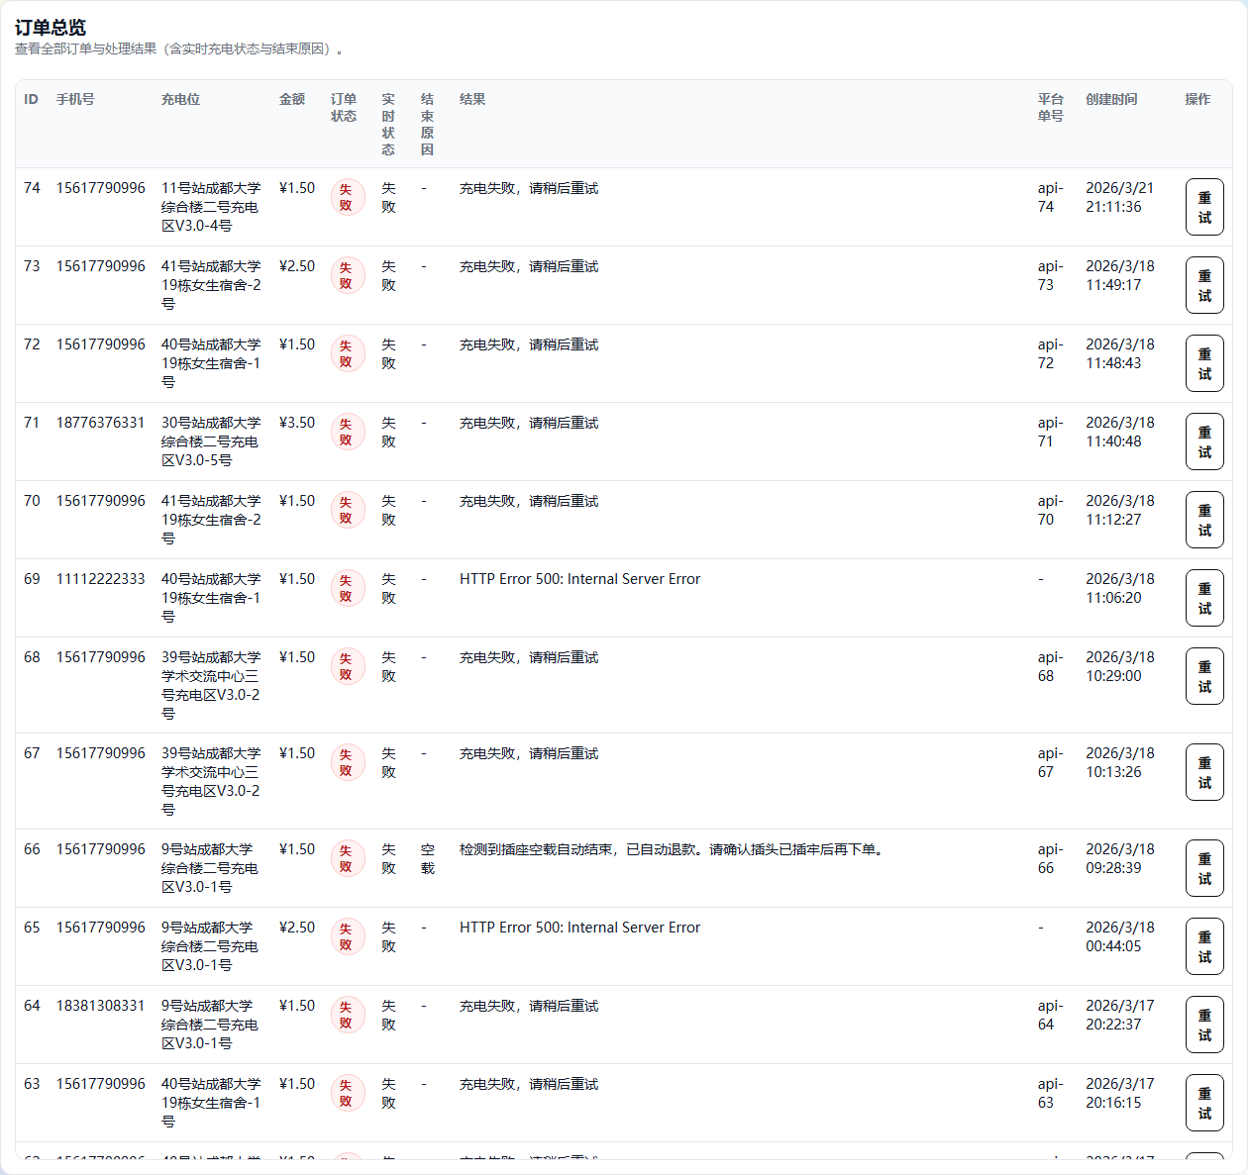

11. 管理端-充值申请
充值申请分组、状态切换与审核区域加载正常；本次未执行审批操作。
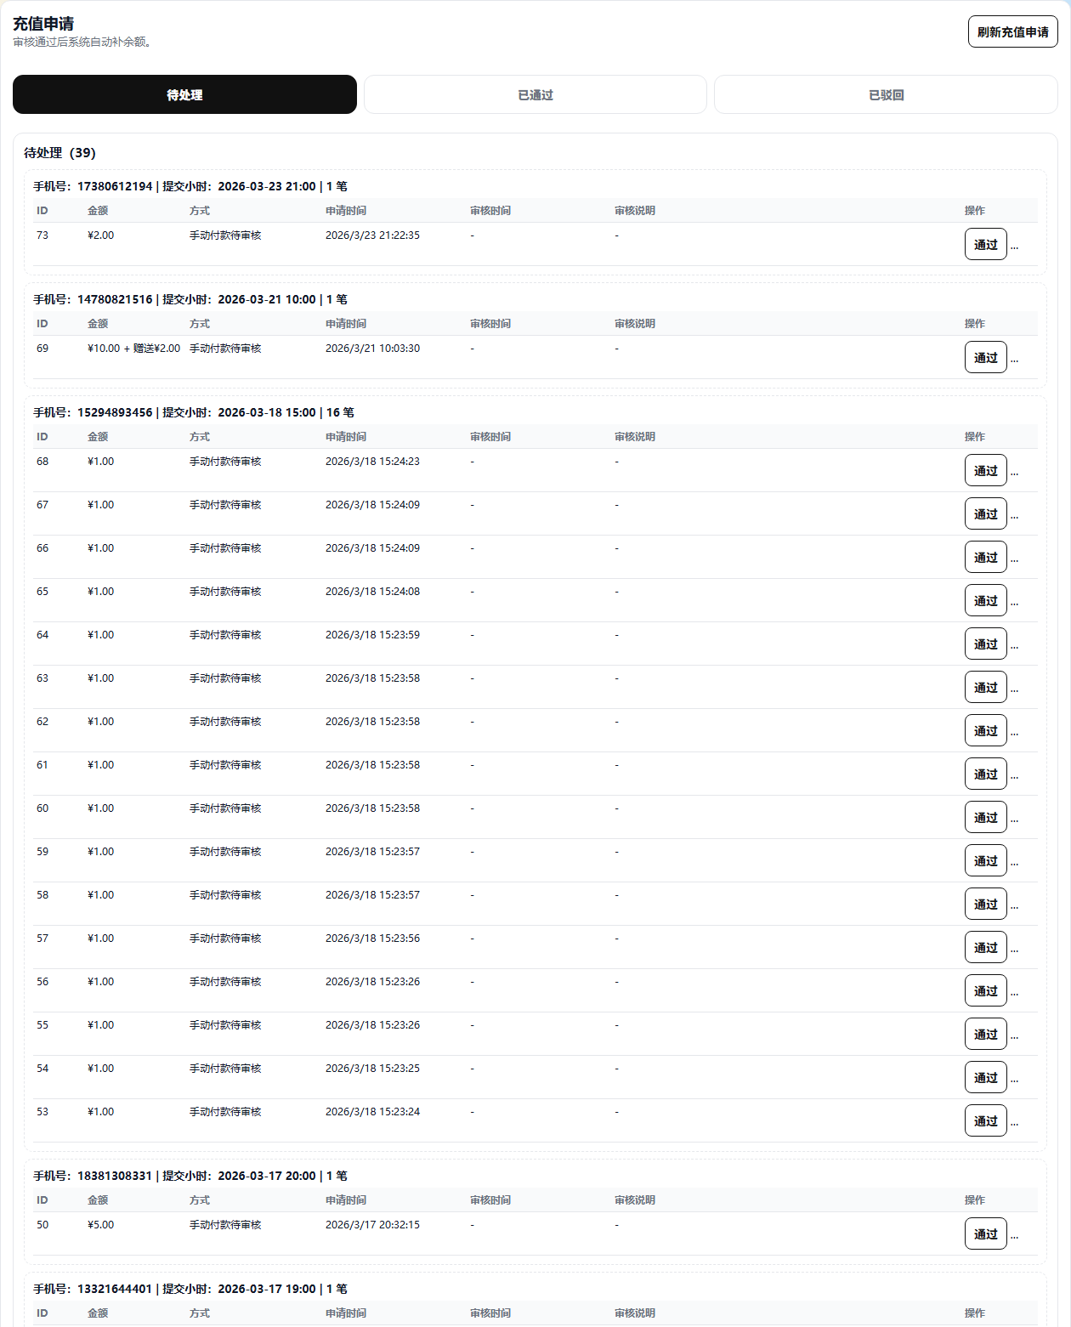

12. 管理端-用户订单视图
按用户聚合的订单视图可正常显示，用于核对用户侧订单界面。
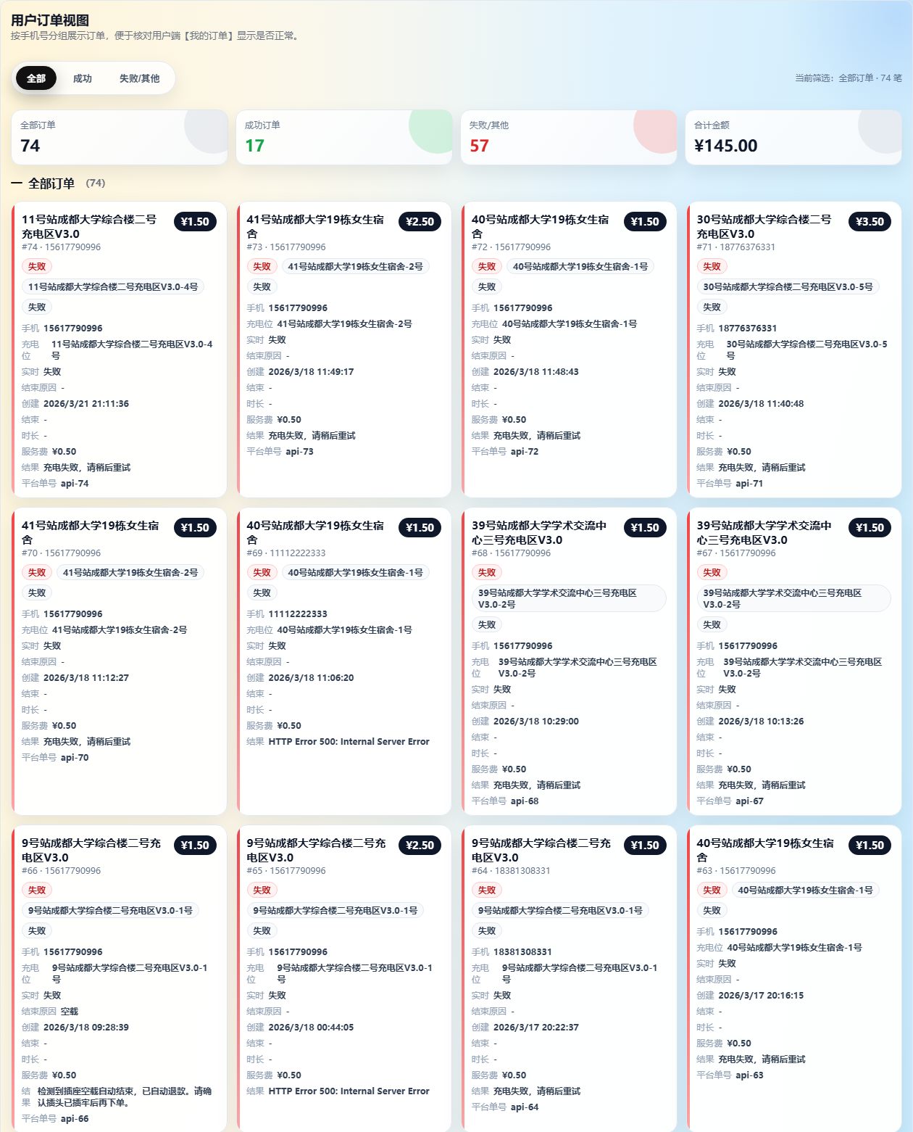

13. 管理端-用户总览
用户列表、搜索区与当前选中用户摘要加载正常，已定位到测试账号。
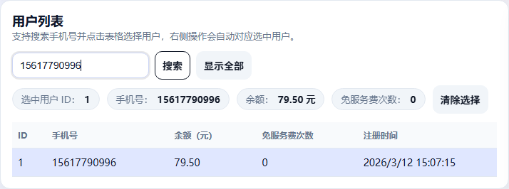

14. 管理端-用户操作面板
余额调整、免费次数修改、密码重置与删除用户面板展示正常；本次未执行写操作。
